Rowery treningowe stacjonarne - postaw na sport
Nie masz czasu chodzić na siłownie, a jednak chciałbyś ćwiczyć w domu? Rowery treningowe stacjonarne to idealne rozwiązanie.

Zalety ćwiczeń na rowerze stacjonarnym
Rowery treningowe stacjonarne posiadają wiele zalet. Idealnie zastąpią zajęcia z joggi czy przejażdżkę rowerową, kiedy nie masz siły wyjść z domu lub pogoda nie dopisuje. Można na nim ćwiczyć przez okrągły rok, nie zwracają uwagi czy pada śnieg. Odmiennie od zwykłego roweru, pozwala na stałe tempo oraz prędkość jazdy, co istotnie jest dla osób, które mają z tym problem. Niczym nie musisz się przejmować, nie straszne tu kamienie, przeszkody czy nawet inni ludzie. Tu wystarczy pedałować oraz spalać kalorię. Nie obciąży Twoich stawów kolanowych oraz idealnie sprawdzi się dla starszych osób. Jest świetnym sposobem na relaks w połączeniu z muzyką czy serialem.

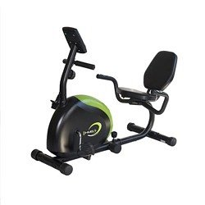
Rowery treningowe stacjonarne - jaki wybrać?
Istotną rzeczą podczas wybierania roweru stacjonarnego jest jego stabilność. Ważne jest również płynne oraz wygodne zmienianie obciążenia, warto na to zwrócić szczególną uwagę kupując rowerek w supermarkecie. Pozioma wersja jest dużo wygodniejsza, przez co plecy są podparte a nogi pracują bez obciążania kolan. Może wtedy z niego korzystać cała rodzina. Jednak jeśli chcesz ćwiczyć z elementami spinningu, warto wybrać rowery treningowe stacjonarne pionowe, co pozwala na pedałowanie w pozycji z uniesionym siodełkiem.

